Questão 01
Fameca-SP
Para que certo volume de SO₂, nas CNTP, contenha o mesmo número de moléculas que 88 g de CO₂, é necessário que
I. contenha 12,04 · 10²³ moléculas;
II. esse volume tenha a massa de 64 g;
III. esse volume corresponda a 2 vezes o volume molar.
Assinale a alternativa correta.
Dados Massas atômicas: O = 16; S = 32; constante de Avogadro = 6,02 · 10²³

A) São todas corretas.
B) Somente a I é correta.
C) Somente a II é correta.
D) Somente a III é correta.
E) Somente I e III são corretas.

Questão 02
A penicilina G, um antibiótico natural produzido por um fungo, revolucionou a Medicina no início do século passado. Considere hipoteticamente que uma molécula desse antibiótico G tem massa igual a 5 x 10⁻²¹ g.
Nessas condições, é CORRETO afirmar que a massa molar da penicilina G é aproximadamente igual a:

A) 120 G/mol.
B) 3.010 G/mol.
C) 6.020 G/mol.
D) 12.000 G/mol.

Questão 03
Em 19,9 g de um sal de cálcio encontra-se 0,15 mol desse elemento. Qual a massa molar do ânion trivalente que forma esse sal?
Dado: Ca = 40 g/mol.

A) 139 G/mol
B) 278 G/mol
C) 63,3 G/mol
D) 126,6 G/mol
E) 95 G/mol

Questão 04
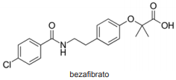
O bezafibrato, composto químico de massa molar 362gmol^{–1} representado pela estrutura química, é um regulador de lipídios que contribui para a redução de triglicerídios – compostos resultantes da combinação de três moléculas de ácido graxo com glicerol – e do colesterol LDL e para o aumento do colesterol HDL no sangue. Entretanto estudos sobre compostos orgânicos encontrados nas águas detectaram a presença do bezafibrato – um dos poluentes dos sistemas aquáticos, possivelmente descartado pelo esgoto, como resíduo da ingestão desse medicamento – nas águas subterrâneas e nos reservatórios.
Considerando-se as informações apresentadas no texto e na estrutura química associadas aos conhecimentos de Química, é correto afirmar:

A) A quantidade de matéria dos átomos de carbono constituintes de 362g de bezafibrato é de 16mol.
B) O valor da massa do cloro presente em 600mg do regulador de lipídios é de, aproximadamente, 28mg.
C) O número de moléculas do bezafibrato presente em 400mg desse composto orgânico é de, aproximadamente, 6,6.1020 moléculas.
D) A hidrólise de triglicerídios, em meio ácido, produz moléculas de um triácido orgânico e um monoálcool.
E) A proporção mínima entre a soma das massas molares dos átomos de oxigênio presentes nessa estrutura química e a massa molar do bezafibrato é de 16:181.

Questão 05
A equação a seguir (não balanceada) representa a obtenção de ferro pela reação de hematita com carvão:
Fe₂O₃ + C →Fe + CO
(Dados: Massa molar do Fe2O3 = 160 g/mol; Massa molar do Fe = 56 g/mol)
Quantos quilogramas de hematita são necessários para produzir 560 kg de Fe?

A) 1600 kg
B) 560 kg
C) 800 kg
D) 280 kg
E) 216 kg

Questão 06
A 20 ºC, a solubilidade do açúcar comum (C₁₂H₂₂O₁₁; massa molar = 342 g/mol) em água é cerca de 2,0 kg/L, enquanto a do sal comum (NaCl; massa molar = 58,5 g/mol) é cerca de 0,35 kg/L. A comparação de iguais volumes de soluções saturadas dessas duas substâncias permite afirmar corretamente que, em relação à quantidade total em mol de íons na solução de sal, a quantidade total em mol de moléculas de soluto dissolvidas na solução de açúcar é, aproximadamente,

A) a mesma.
B) 6 vezes maior.
C) 6 vezes menor.
D) a metade.
E) o triplo.

Questão 07
O bisfenol-A é um composto que serve de matéria-prima para a fabricação de polímeros utilizados em embalagens plásticas de alimentos, em mamadeiras e no revestimento interno de latas. Esse composto está sendo banido em diversos países, incluindo o Brasil, principalmente por ser um mimetizador de estrógenos (hormônios) que, atuando como tal no organismo, pode causar infertilidade na vida adulta. O bisfenol-A (massa molar igual a 228 g/mol) é preparado pela condensação da propanona (massa molar igual a 58 g/mol) com fenol (massa molar igual a 94 g/mol), em meio ácido, conforme apresentado na equação química.
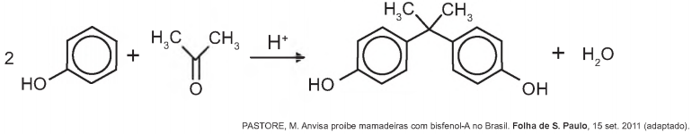
Considerando que, ao reagir 580 g de propanona com 3 760 g de fenol, obteve-se 1,14 kg de bisfenol-A, de acordo com a reação descrita, o rendimento real do processo foi de

A) 0,025%.
B) 0,05%.
C) 12,5%.
D) 25%.
E) 50%.

Questão 08
Pesquisadores desenvolveram uma nova e mais eficiente rota sintética para produzir a substância atorvastatina, empregada para reduzir os níveis de colesterol. Segundo os autores, com base nessa descoberta, g a síntese da atorvastatina cálcica (CaC₆₆H₆₈F₂N₄O₁₀, massa molar igual a 1 154g/mol ) é realizada a partir do éster 4-metil-3-oxopentanoato de metila (C₇H₁₂O₃, massa molar igual a 144 g/mol).
Unicamp descobre nova rota para produzir medicamento mais vendido no mundo. Disponível em: www.unicamp.br. Acesso em: 26 out. 2015 (adaptado).
Considere o rendimento global de 20% na síntese da atorvastatina cálcica a partir desse éster, na proporção de1:1. Simplificadamente, o processo é ilustrado na figura.
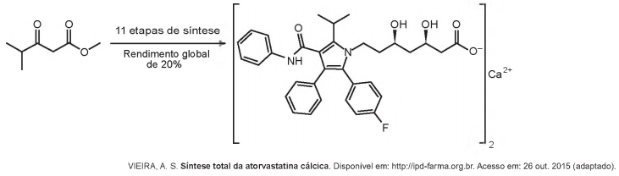
Considerando o processo descrito, a massa, em grama, de atorvastatina cálcica obtida a partir de 100 g do éster é mais próxima de

A) 20.
B) 29.
C) 160.
D) 202.
E) 231.

